Лабораторная работа н.12

Программирование в командном процессоре ОС UNIX. Расширенное программирование

Петров Артем Евгеньевич

Содержание

# Цель работы

Изучить основы программирования в оболочке ОС UNIX. Научиться писать более сложные командные файлы с использованием логических управляющих конструкций и циклов.

# Задание

1. Написать командный файл, реализующий упрощённый механизм семафоров. Ко- мандный файл должен в течение некоторого времени t1 дожидаться освобождения ресурса, выдавая об этом сообщение, а дождавшись его освобождения, использовать его в течение некоторого времени t2<>t1, также выдавая информацию о том, что ресурс используется соответствующим командным файлом (процессом). Запустить командный файл в одном виртуальном терминале в фоновом режиме, перенаправив его вывод в другой (> /dev/tty#, где # — номер терминала куда перенаправляется вывод), в котором также запущен этот файл, но не фоновом, а в привилегированном режиме. Доработать программу так, чтобы имелась возможность взаимодействия трёх и более процессов.
2. Реализовать команду man с помощью командного файла. Изучите содержимое ката- лога /usr/share/man/man1. В нем находятся архивы текстовых файлов, содержащих справку по большинству установленных в системе программ и команд. Каждый архив можно открыть командой less сразу же просмотрев содержимое справки. Командный файл должен получать в виде аргумента командной строки название команды и в виде результата выдавать справку об этой команде или сообщение об отсутствии справки, если соответствующего файла нет в каталоге man1.
3. Используя встроенную переменную $RANDOM, напишите командный файл, генерирую- щий случайную последовательность букв латинского алфавита. Учтите, что $RANDOM выдаёт псевдослучайные числа в диапазоне от 0 до 32767.

# Выполнение лабораторной работы

Описываются проведённые действия, в качестве иллюстрации даётся ссылка на иллюстрацию (рис. [-@fig:001])



Название рисунка

## Задание 1. Рис. [-@fig:001].

#!/bin/bash  
lockfile = "./lock.file"  
exec {fn}>lockfile  
  
echo 'locked'  
until flock -n ${fn}  
do  
 echo "idk not wrkin"  
 sleep 1  
 flick -n ${fn}  
done  
for ((i=0; i<=7; i++))  
do  
 echo "it works"  
 sleep 1  
done

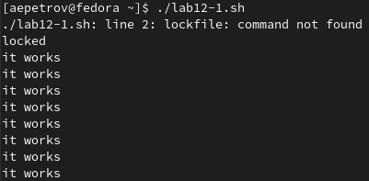

1. Выполнение скрипта н.1

## Задание 2. Рис. [-@fig:002]-[-@fig:003].

#!/bin/bash  
cd /usr/share/man/man1  
echo the command you need:  
read command  
less $command*

2. Выполнение скрипта н.2

2. Выполнение скрипта н.2

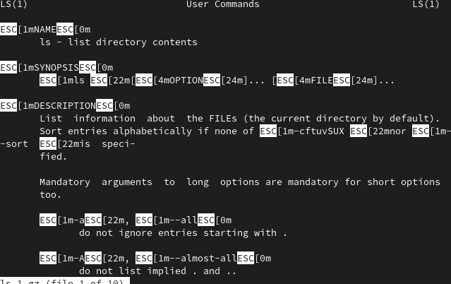

3.Выполнение скрипта н.2

## Задание 3. Рис. [-@fig:004].

#!/bin/bash  
num  
echo enter num of random stuff:  
read word  
for((i=0;i<$word;i++))  
do  
 echo $RANDOM | tr '[0-32670]' '[a-z]'  
done

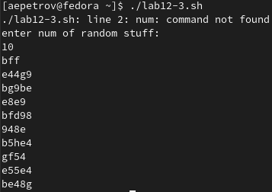

4.Выполнение скрипта н.3

# Выводы

Благодаря данной лабораторной работе я научился создавать генератор случайных последовательностей символов, написал упрощенный механизм семафоров и узнал, как реализовать замену для базовых команды Unix

# Контрольные вопросы

1. Для правильного исполнения командной строки while [$1 != "exit"] квадратные скобки нужно поменять на круглые скобки
2. Использовать знак $ между двумя переменными символьного типа для оъединения нескольких строк в одно единую целую строку
3. seq - выводит последовательность целых или действительных чисел для передачи в другие программы, на языке bash её можно реализовать с помощью цикла for
4. 10 / 3 = 3 (дробная часть будет отброшена, так как числа целые, но если бы было 10.000/3.000 = 3.333)
5. Zsh выполнен на основе bash, а поэтому наследует как недостатки так и преимущества bash, но в zsh есть автодополнение, горячие клавишы, алиасы, различные удобства в виде тем, плагинов и расширенной поддержке, однако есть минус всей этой красоты и удобства, на узкоспециализированных машинах это красоты быть не может в принципе из-за ограничений железа или системного администратора
6. Синтаксиси верен, однако для надежности лучше писать for и ((some words)) без пробела, т.е. слитно